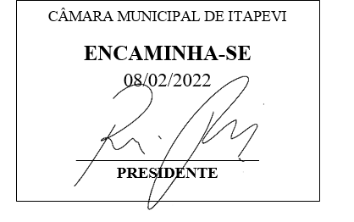
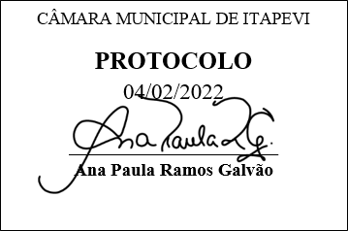
INDICAÇÃO nº 689/2022
Súmula: Solicita providências do Executivo junto a Secretaria de Infraestrutura e Serviços Urbanos – Sr. Marcos de Oliveira Anjos, para que realize a Limpeza Urbana da calçada na rua Santo Antônio bairro Jardim Itapevi na Altura do Nº 249, nesse Município.
INDICO à Mesa, na forma regimental vigente, que seja oficiado ao Excelentíssimo Igor Soares, Prefeito Municipal, junto a Secretaria de Infraestrutura e Serviços Urbanos, para que realize a Limpeza Urbana da calçada na rua Santo Antônio, bairro Jardim Itapevi na Altura do Nº 249, nesse Município.

JUSTIFICATIVA

Senhor Presidente,
Senhores Vereadores,
Senhoras Vereadoras,
Munícipes procuraram este vereador, cobrando providências no sentido de proceder com a limpeza da calçada acima mencionado, trata-se de uma área que está completamente abandonada sem as devidas e necessárias limpeza fazendo com que haja a proliferação de insetos, bichos peçonhentos (escorpiões, cobras, ratos e baratas) e também do Aedes aegypti (mosquito causador da dengue, zika vírus e chikungunya), além de ser utilizada como área para descarte de entulhos e lixos.

Sala das Sessões Bemvindo Moreira Nery, 02 de fevereiro de 2022.

Mauricio Alonso Murakami
(Mauricio Japa)
Vereador

